να παρουσιάζουν τη δουλειά τους οργανωμένα και υπεύθυνα. να στέκονται στη σκηνή, στο κοινό, στο περίπτερο παρουσίασης και να ενημερώνουν σχετικά.

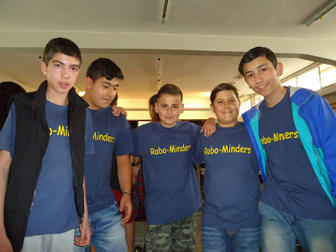
Εικόνα 1. Μαθητές από την ομάδα ρομποτικής (Robo-Minders)
- Οι έφηβοι έχουν ταλέντα που συχνά αγνοούν οι καθηγητές, ακόμη και οι γονείς τους. Η καλλιτεχνική έκφραση των μαθητών υποστηρίχτηκε από ένα θεατρικό δρώμενο και μια παράσταση χορού με την φροντίδα της υπεύθυνης καθηγήτριας. Οι θεατές παρακολούθησαν μια νοητή συνομιλία καθηγητών και μαθητών στα ίδια “φλέγοντα” σχολικά θέματα, δοσμένη με χιούμορ και αυθορμητισμό. Η Ομάδα Χορού, πρόσφατη δράση του σχολείου, εμφανίστηκε και στο 2ο Φεστιβάλ Μοντέρνου Χορού. Οι μαθητές, όλοι αυτοδίδακτοι στο χορό, διάλεξαν την μουσική, έκαναν μόνοι τους την χορογραφία, έκαναν τις πρόβες μετά τα μαθήματα, κανόνισαν προπονήσεις και χόρεψαν με κέφι και ζωντάνια
- Η Γιορτή ολοκληρώθηκε με σκέψεις των μαθητών της Γ Γυμνασίου που ανοίγονται σε “βαθύτερα νερά”, την φωνή της Ν. Μποφίλιου να τραγουδάει “η καρδιά πονάει όταν ψηλώνει” και τα δροσιστικά και γευστικά εδέσματα που προσέφερε ο Σύλλογος Γονέων και Κηδεμόνων του σχολείου.

